Kerollos Malak Mounir Naeem  Bachelor of Medicine and Surgery، Faculty of Medicine، Cairo University  Master of Internal Medicine  التعليم  بكالوريوس الطب والجراحة، كلية طب القصر العيني -جامعة القاهرة، 2018  تقدير / امتياز مع مرتبة الشرف  ماجستير الامراض الباطنية –كلية الطب -جامعة جنوب الوادي 2024  الخبرات العملية  طبيب امتياز مستشفى القصر العيني لمدة عام 2019 /2020  طبيب مقيم بقسم الباطنة العامة -مستشفى قنا الجامعي 2020/2023  معيد بقسم الفارماكولوجيا الطبية – كلية طب القصر العيني –  جامعة القاهرة 2024  الدورات التدريبية  CPR 2023  Infection control 2024  ATLS  European Resuscitation Council-2019  دورة التحول الرقمي - ٢٠٢٣  دورة لغة إنجليزية - 2024 | 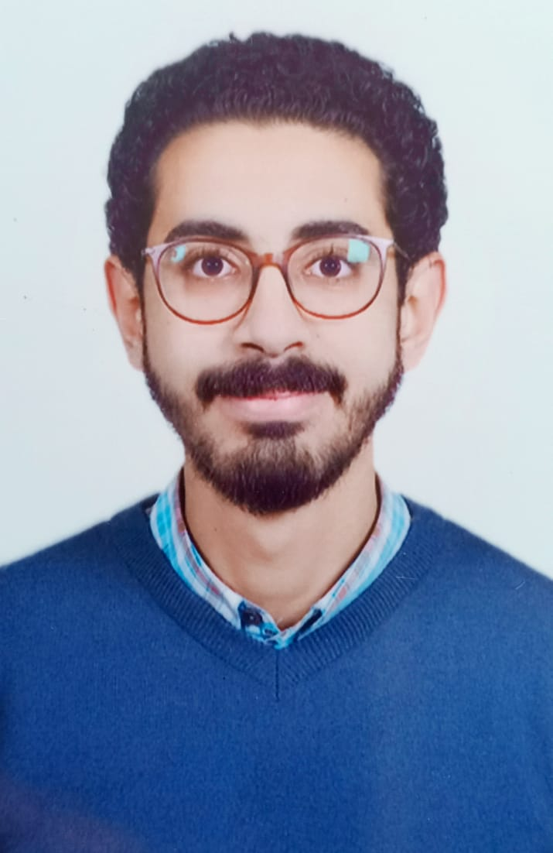  معلومات الاتصال  kerollos.p.s2024@med.svu.edu.eg+20 12 76647353  روض الفرج ، القاهرة ، جمهورية مصر العربية  تاريخ الميلاد –25/09/1994  المهارات  - القدرة على التخطيط والتنظيم  - المعرفة الجيدة بمعايير السلامة والصحة المهنية.  - مهارات التفاوض والتواصل الفعال.  اللغات  اللغة العربية  اللغة الإنجليزية (مستوى B2)  الهوايات  - القراءة  - الأبحاث العلمية

